

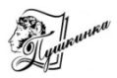**Томская областная универсальная научная библиотека им. А.С. Пушкина**

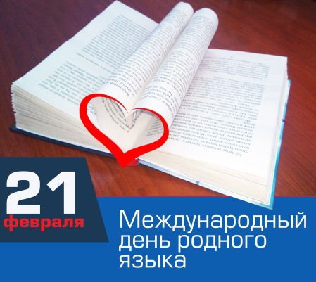

***Наследие моё –***

***родной язык***





**вручается**

|  |
| --- |
|  |

победителю областной акции

***«Пиши без ошибок!»,***

в рамках Международного дня родного языка

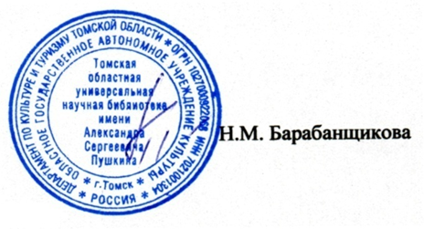

**Директор**

**ОГАУК «ТОУНБ им. А.С. Пушкина»**

Томск 2025